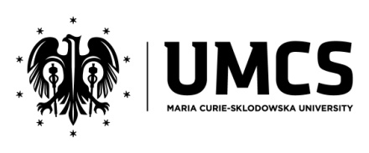 | Instytut Anglistyki  Uniwersytet Marii Curie-Skłodowskiej  Pl. Marii Curie-Skłodowskiej 4a, 20-031 Lublin  Tel: +48 81 5375389 Fax: +48 81 5375279  Email: anglistyka.umcs@gmail.com

(Nazwa i adres szkoły)
…………………………………………………………………………
…………………………………………………………………………
…………………………………………………………………………
…………………………………………………………………………

P O R O Z U M I E N I E
o współpracy między
Uniwersytetem Marii Curie-Skłodowskiej (Instytutem Anglistyki) w Lublinie
oraz
(nazwa szkoły) …………………………………………………………..

1. Niniejszym Partnerzy wyrażają wolę i gotowość podjęcia współpracy instytucjonalnej w postaci bieżącej opieki merytorycznej i dydaktycznej przy realizowaniu zajęć edukacyjnych, w szczególności kładąc nacisk na pracę z uczniami uzdolnionymi (klasa o profilu językowym) poprzez wspomaganie ich rozwoju, zaktywizowanie do poszerzania zainteresowań, doskonalenie warsztatu pracy pod kątem promowania ścieżki kariery edukacyjnej na kierunkach prowadzonych przez Instytut Anglistyki UMCS (min. zapoznanie z ofertą dydaktyczną Uniwersytetu, w miarę możliwości udział w zajęciach otwartych, np. w ramach Dni Otwartych Liceum i UMCS). Opieka naukowa ze strony UMCS jest o tyle istotna, iż język angielski w ostatnich latach jest najczęściej wybieranym językiem nowożytnym jako maturalny przedmiot egzaminacyjny. Dodatkowo przewiduje się wsparcie w organizowaniu konkursów przedmiotowych oraz wymiany ze szkołami partnerskimi, gdzie podstawowym językiem komunikacji jest język angielski. Ponadto, Uniwersytet zyska możliwość prowadzenia badań wśród uczniów szkoły, stanowiących podstawę prac naukowych z zakresu edukacji.

2. Na mocy porozumienia, Szkoła wchodzi w poczet szkół partnerskich UMCS.

3. Niniejsze Porozumienie sporządza się w dwóch egzemplarzach, po jednym dla każdego z Partnerów.

4. Porozumienie wchodzi w życie z dniem podpisania przez obu Partnerów.

(data, podpis, pieczęć) (data, podpis, pieczęć)

Przedstawiciel Szkoły Przedstawiciel Instytutu Anglistyki
UMCS w Lublinie

